南投忠孝國民（小）學交通安全育活動成果資料
活動名稱 | 學生防災護
辦理時間 | 103年
參加對象 | 全校師生(含幼稚班)
參加人數 | 92人
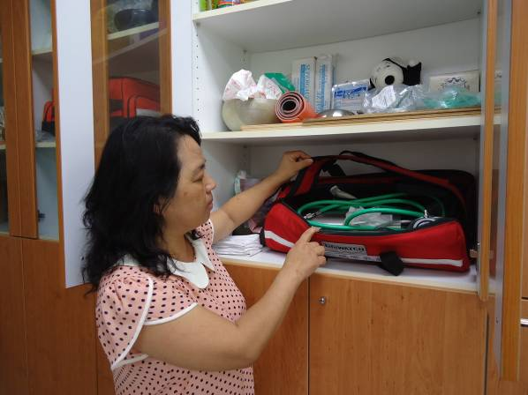 |  | 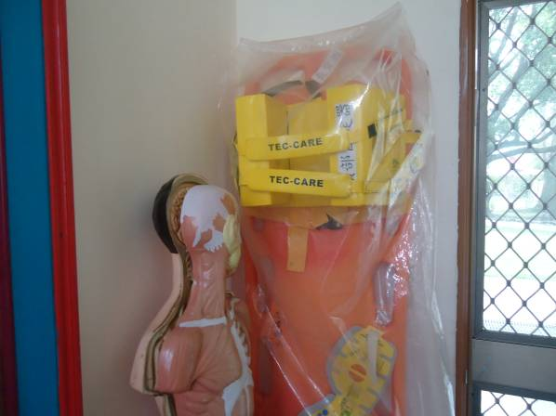
相片說明：醫療器材及急救設備皆有安排管理者妥善維護 |  | 相片說明：醫療器材及急救設備皆有安排管理者妥善維護
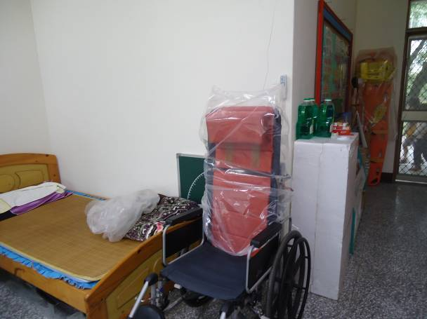 |  | 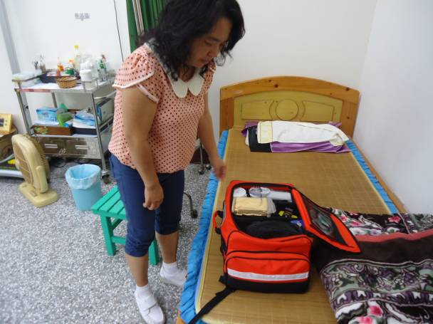
相片說明：醫療器材及急救設備皆有安排管理者妥善維護 |  | 相片說明：醫療器材及急救設備皆有安排管理者妥善維護

